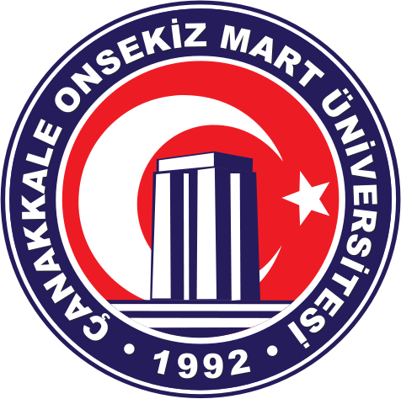 | T.C. ÇANAKKALE ONSEKİZ MART ÜNİVERSİTESİ  BİLİMSEL YAYIN VE DERGİLER KOORDİNATÖRLÜĞÜ  ULUSLARARASILAŞMA SÜRECİNDE PUKÖ DÖNGÜSÜ ve SÜREÇ TAKVİMİ | Doküman Kodu | :
 |  | Yayın Tarihi | :
 |  | Revizyon Tarihi | :
 |  | Revizyon No | :
 |  | Sayfa Sayısı | :
 |  | Doküman Güncelliğinden Sorumlu Personel | : Bilimsel Yayın ve Dergiler Koordinatörü

BİLİMSEL YAYIN VE DERGİLER KOORDİNATÖRLÜĞÜ
ULUSLARARASILAŞMA SÜRECİNDE PUKÖ DÖNGÜSÜ ve SÜREÇ TAKVİMİ

Planlama: Bilimsel Yayın ve Dergiler Koordinatörlüğü uluslararasılaşma sürecinde; üniversitenin Stratejik Planı ve Uluslararasılaşma Politikası doğrultusunda, üniversitemiz bünyesindeki bilimsel yayın ve dergilerin uluslararası tanınırlık, nicelik ve nitelik yönünden kalitesinin artırılması yönelik planlamaları içermektedir.

Uygulama: Bilimsel Yayın ve Dergiler Koordinatörlüğü uluslararasılaşma süreç ve faaliyetleri üst yönetim ve koordinatörlük tarafından yürütülmektedir.

Kontrol Et: Bilimsel Yayın ve Dergiler Koordinatörlüğü uluslararasılaşma süreçlerine ilişkin kontrol; faaliyet raporları ve paydaş görüşleri aracılığıyla gerçekleştirilmektedir.

Önlem Al: Gerçekleştirilen uluslararasılaşma uygulamaları birim, paydaşlar ve üniversite üst yönetimine ilgili toplantılarda sunularak gerekli iyileştirmelerin yapılması sağlanmaktadır.

ONAYLAYAN

Koordinatör

